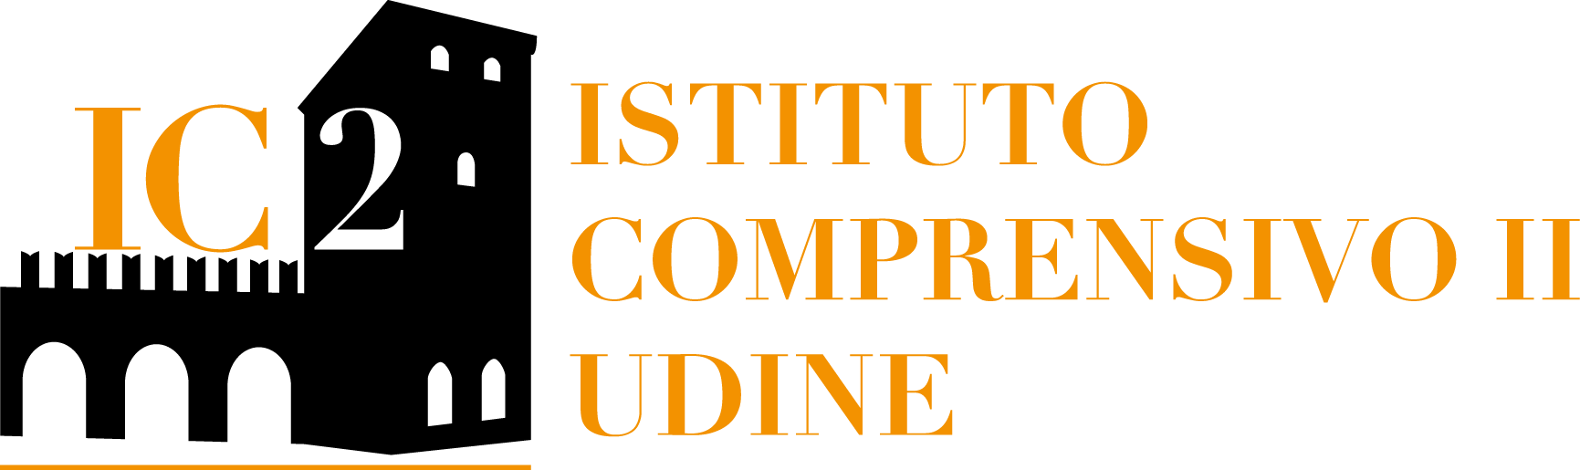
Via Petrarca, 19 – 33100 – Udine
TEL 0432-1276212
mail: udic842006@istruzione.it udic842006@pec.istruzione.it
Codice meccanografico – UDIC842006
Codice fiscale 94127280306
Codice univoco fatturazione UFK51D

VADEMECUM PRIVACY per lo studente/famiglie
PER LA DIDATTICA A DISTANZA

Lo studente, anche con l’aiuto del genitore, utilizzerà la piattaforma e gli strumenti connessi messi a disposizione dall’Istituto mediante il proprio device o quello fornito dall’Istituto, nel completo rispetto delle regole di seguito esposte:
- L’accesso alla/e piattaforma/e ed ai servizi è strettamente personale; l'utente accetta di essere riconosciuto quale autore dei messaggi inviati dal suo account e di essere il ricevente dei messaggi spediti al suo account.
- Ogni studente è responsabile dell’attività che effettua tramite l’account personale e si impegna ad adoperarsi attivamente per salvaguardare la riservatezza delle proprie credenziali di accesso.
- È obbligatorio segnalare l’eventuale smarrimento delle credenziali personali o qualunque situazione che possa determinare un furto di identità.
- È vietato l’utilizzo della piattaforma/servizio per finalità differenti ed ulteriori rispetto a quelle assegnate.
- Lo studente deve utilizzare la piattaforma tenendo un comportamento dignitoso e decoroso, sia nel rispetto della propria persona, sia dell’insegnante, sia dei propri compagni di classe.
- La ripresa video dal device dello studente deve avere un angolo visuale che permetta l’inquadramento del solo studente, escludendo il più possibile la ripresa degli ambienti familiari o del luogo ove è situata la postazione.
- Lo studente deve trovarsi in un ambiente “neutro” che non presenti segni distintivi o familiari (es. fotografie, poster, oggetti personali, etc.).
- Durante il collegamento video sono da evitare il passaggio o la ripresa di altri componenti del nucleo familiare e comunque di soggetti differenti rispetto allo studente.
- È assolutamente vietato effettuare registrazioni audio e video o fotografare il docente e/o i compagni di classe durante la didattica a distanza.
- Lo studente, anche per il tramite dei genitori deve avvisare l'insegnante/l’Istituto nel caso in cui dovesse ricevere materiale audio, video, PPT, etc. non pertinente al percorso didattico avviato o lesivo dei diritti di qualcuno; in tale ipotesi le segnalazioni dovranno essere inviate al seguente indirizzo email: udic842006@istruzione.it
- È vietato diffondere eventuali informazioni riservate di cui lo studente viene a conoscenza durante le attività delle altre persone che utilizzano il servizio.
- Lo studente si impegna ad implementare sui propri strumenti hardware di accesso, tutte le misure idonee e necessarie ad evitare, o comunque minimizzare, la divulgazione di virus informatici e simili.

La violazione delle norme del presente vademecum, comporterà le responsabilità’ e le relative sanzioni previste dalla normativa civile e penale vigente, nonché quelle aggiuntive relative alla violazione delle leggi a tutela dei dati personali delle persone fisiche.

Il Dirigente Scolastico
dott.ssa Maria Elisabetta Giannuzzi
(firma autografa sostituita a mezzo stampa, ex art.3, co 2, D.Lgs. 39/93)

